ELEKTRONIKA írásbeli vizsga 2002-05-27 „B” csop.
I. Villámkérdések
V1. Rajzoljon fel egy kétutas, “ellenütemű” csúcsegyemrányító kapcsolást, és ábrák alapján ismertesse a működését.
V2. Mit jelent a műveleti erősítők legfontosabb elektromos jellemzői között a maximális felfutási, vagy jelkövetési sebesség (Slew Rate), és mikor kell a hatását figyelembe venni?
V3. Hogyan kell egy bipoláris tranzisztor esetében a bázis-emitter feszültséget megváltoztatni abhoz, hogy a hőmérséklet növekedése esetén a kollektor áram állandó maradjon?
V4. Vezesse le egy ellenállásokkal visszacsatolt nem-invertáló műveleti erősítő feszültségerősítésének összefüggését, abban az esetben, ha az erősítő sávközépen működik.
V5. Rajzoljon fel egy műveleti erősítővel működő invertáló jellegű, változtatható küszöb-feszültségű komparátor (Schmitt-trigger) kapcsolást. Adja meg a hiszterézis-feszültség értékét. A műveleti erősítő szimmetrikus tápfeszültségekkel (±U_{Táp}) működik.
II. Elméleti kérdések
El. Határozza meg egy földelt drain-ű, J-FET-tel felépített erősítő alapkapcsolás esetében a váltakozóáramú, kisjelű, kisfrekvenciás feszültségerősítési tényező értékét, paraméteres alakban, az elvi áramköri kapcsolás (helyettesítő kép) alapján.
E2. Ismertesse a bipoláris tranzisztorok szerkezetét és működési elvét, a “tranzisztor hatás” lényegét, a jelerősítés folyamatának kialakulását.
III. Áramköri példák
F1. Határozza meg az alábbi erősítő kapcsolás váltakozóáramú feszültség erősítését, ki- és bemeneti ellenállását, valamint az alsó törésponti frekvenciáját!
U_{BE}=0,65V; B=100; R_{g}≈0Ω
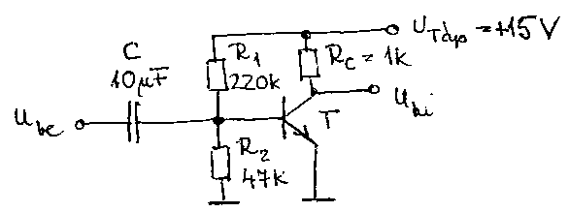
F2. Tervezzen összeadó áramkört műveleti erősítővel, ahol az egyes generátorok működési feszültségtartománya az alábbi: u_{g1}=-3V...+1V; u_{g2}=-2V...+2V; u_{g3}=-1V...+0.5V; A generátorok belső ellenállása 100Ω. Az erősítő ±15V tápfeszültségről működik. Az erősítő maximális kimenőfeszültség értékei: ±13.5V nagyságúak lehetnek. Adja meg a bemeneti és a visszacsatoló ellenállások, értékeit.
F3. Határozza meg az alábbi FD-ű erősítő kapcsolás munkaponti adatait, valamint a be- és kimeneti ellenállás és a feszültségerősítés pontos értékét.
